B&R an der Fachtagung Robotic & Vision
Integriertes Vision System – More than embedded
Mit der weltweit ersten Vision-Lösung, die nahtlos in die Automatisierung eingebunden ist, hebt B&R die Integration der Bildverarbeitung auf ein neues Level. Kameras, intelligente Bildverarbeitungsalgo-rithmen und ein innovatives Beleuchtungssystem sind integraler Bestandteil des B&R-Steuerungssystems.
Programm & Anmeldung

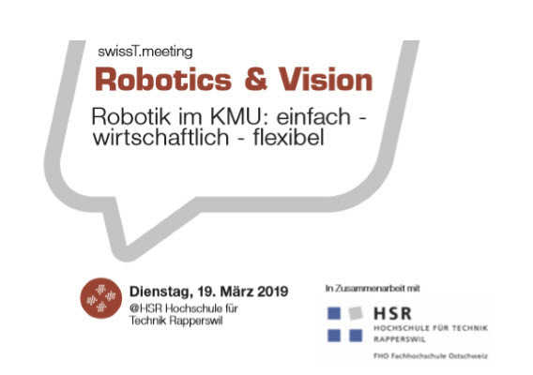
Unser Keynote Speaker ist dieses Jahr Dr. -Ing. Ulrich Reiser vom Frauenhofer-Institut für Produktionstechnik und Automatisierung IPA.

Über B&R
B&R ist ein innovatives Automatisierungsunternehmen mit Hauptsitz in Österreich und Niederlassungen in der ganzen Welt. Seit 6. Juli 2017 ist B&R eine Geschäftseinheit von ABB. Als Branchenführer in der Industrieautomation kombiniert B&R modernste Technologien mit fortschrittlichem Engineering. B&R stellt den Kunden verschiedenster Branchen perfekte Gesamtlösungen in der Maschinen- und Fabrikautomatisierung, Antriebs- und Steuerungstechnik, Visualisierung und integrierten Sicherheitstechnik bereit. Lösungen für die Kommunikation im Industrial IoT – allen voran OPC UA, POWERLINK und der offene Standard openSAFETY – runden das Leistungsportfolio von B&R ab. Darüber hinaus ist die Software-Entwicklungsumgebung Automation Studio Wegweiser für zukunftsgerichtetes Engineering. Mit seinen innovativen Lösungen setzt B&R neue Standards in der Automatisierungswelt, hilft Prozesse zu vereinfachen und übertrifft Kundenerwartungen.
Weitere Informationen finden Sie unter www.br-automation.com

